ОПЛОДОТВОРЕНИЕ У ПОКРЫТОСЕМЕННЫХ

Пылинка, попав на рыльце пестика, прилипает к нему и начинает прорастать, при этом интина выпячивается через одну из апертур и образует пыльцевую трубку (рисунок 1). Оболочка ее состоит из целлюлозы и пектиновых веществ, на ее верхушке – только пектиновые вещества. В пыльцевую трубку постепенно перемещаются цитоплазма и ядро сифоногенной клетки, а также генеративная клетка (если пыльца двуклеточная) или цитоплазма и ядро сифоногенной клетки и два спермия, если пыльца трехклеточная. Пыльцевая трубка врастает в ткань рыльца, а затем растет в тканях столбика, завязи и достигает семяпочки. На первых порах своего развития пыльцевые трубки растут главным образом за счет питательных веществ пыльцы, но по мере истощения этих веществ и продвижения пыльцевой трубки в тканях пестика они растут за счет питательных веществ клеток рыльца, столбика, завязи и семязачатка.

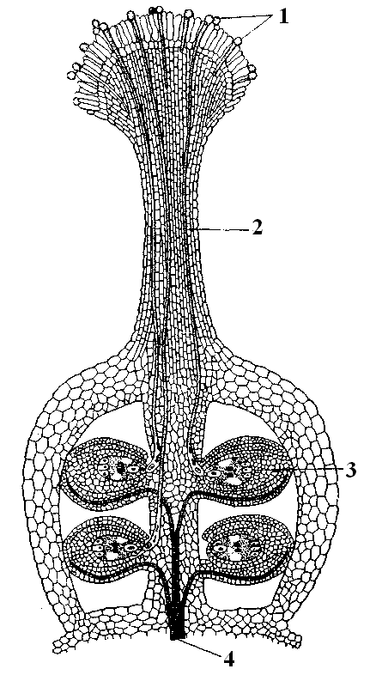

Рисунок 1 – Прорастание пыльцы на рыльце пестика
1 – пыльца; 2 – пыльцевая трубка; 3 – восьмиядерный зародышевый мешок; 4 – проводящие пучки

Дойдя до семяпочки, пыльцевая трубка проникает в зародышевый мешок непосредственно через микропиле или попадает в него окольными путями. Первый тип называется порогамия, внедрение через другие участки семяпочки – апорогамия и делится на халазогамию и мезогамию. В первом случае пыльцевая трубка проникает в нуцеллус через халазу, поднимается вверх и входит в зародышевый мешок поблизости от яйцевого аппарата (у березовых, ореховых). При мезогамии пыльцевая трубка входит в мегаспорангий сбоку, между халазой и микропиле, через интегументы и нуцеллус (например, у арбуза). Семязачатки апорогамных растений не лишены микропиле, оно есть, но в виде нефункционирующего отверстия. Это говорит о том, что апорогамия возникла в процессе эволюции из порогамии и является одним из признаков специализации.
Когда пыльцевая трубка входит в зародышевый мешок, она проникает сначала в одну из синергид, которая при этом разрушается. Верхушка пыльцевой трубки лопается, и ее содержимое выливается в синергиду. Ядро вегетативной клетки разрушается. Затем один из спермиев проникает в яйцеклетку, их цитоплазмы сливаются, а затем голое ядро спермия сливается с ядром яйцеклетки (рисунок 2). В результате этого слияния образуется диплоидная зигота, из которой затем разовьется зародыш семени.
Второй спермий движется в центральную клетку зародышевого мешка к находящимся там полярным ядрам и сливается с ними. В результате образуется триплоидная клетка, из которой затем возникнет особая питательная ткань – триплоидный эндосперм. Процесс оплодотворения у цветковых растений был открыт С. Г. Навашиным в 1898 году и назван им двойным оплодотворением.

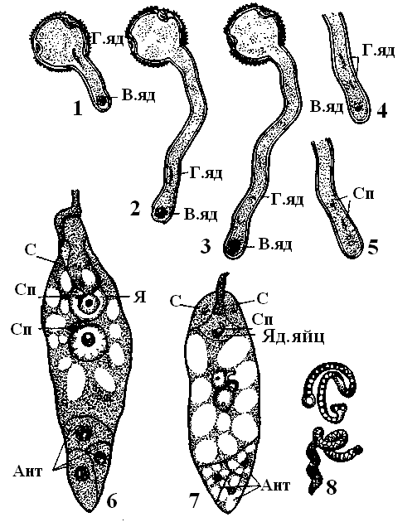
Рисунок 2 – Оплодотворение у покрытосеменных
1–5 – рост пыльцевой трубки и формирование спермиев; 6 – двойное oплодотворение у лилии; 7 – двойное оплодотворение у подсолнечника; 8 – спермии; Г.яд – генеративное ядро; В.яд – вегетативное ядро; Сп – спермии; С – синергиды; Я – яйцеклетка; Яд.яйц – ядро яйцеклетки; Ант – антиподы
Биологическое значение двойного оплодотворения заключается в том, что у покрытосеменных не только зародыш семени содержит наследственные признаки отцовского и материнского организма, но и эндосперм образуется как продукт оплодотворения. Он гибридогенный, триплоидный. Будущее поколение благодаря двойному оплодотворению имеет высокие жизненные качества. Гибридный по происхождению эндосперм покрытосеменных растений улучшает условия развития зародыша и проростка, наряду с необходимым запасом питательных веществ еще раз передает будущему потомству – зародышу – и подкрепляет в нем отцовско-материнскую наследственность, увеличивает приспособляемость и выживаемость потомства. У голосеменных эндосперм является женским заростком, он гаплоидный, образуется без оплодотворения и обладает только материнскими признаками.

ОБРАЗОВАНИЕ ЗАРОДЫША И ЭНДОСПЕРМА. ПРЕВРАЩЕНИЕ СЕМЯЗАЧАТКА В СЕМЯ

После двойного оплодотворения первым начинает делиться оплодотворенное триплоидное центральное ядро, т.е. первым формируется эндосперм. Именно он будет обеспечивать зародыш питательными веществами, т.е. зародыш с самого начала гетеротрофен, хотя довольно часто встречаются зародыши, имеющие зеленую окраску, они, вероятно способны к фотосинтезу, но преобладает питание за счет материнского организма. Деление оплодотворенного центрального ядра происходит митотически, поэтому триплоидный набор хромосом сохраняется. Иногда, например у бобовых, наряду с митозом наблюдается амитоз.
Различают три типа эндосперма:
- ядерный (нуклеарный);
- клеточный (целлюлярный);
- промежуточный (гелобиальный).

Но независимо от способа возникновения эндосперм всех типов впоследствии становится клеточным. По мере развития эндосперма в его клетках накапливаются запасные питательные вещества (белки, жиры, крахмал, гемицеллюлоза).
Считают, что более примитивным является клеточный тип развития эндосперма. Это доказывается тем, что он присущ большинству магнолиевых. В процессе эволюции цветковых растений происходит редукция эндосперма, а размер зародыша увеличивается.
По мере развития эндосперма и зародыша семени ткань мегаспорангия (нуцеллуса) разрушается. Но, например, у гвоздичных, перечных, нимфейных она сохраняется и превращается в питательную ткань, которая называется перисперм. У некоторых растений (перечные, нимфейные) семя имеет и эндосперм, и перисперм. Эндосперм в этом случае выполняет очень своеобразную роль: во время прорастания семян он поглощает из перисперма питательные вещества и передает их растущему зародышу.
Развитие зародыша начинается позже, когда в зародышевом мешке уже присутствуют ядра эндосперма, т.е. зигота дольше находится в состоянии покоя, чем первичное ядро эндосперма. У большинства растений зигота приступает к делению после образования нескольких, чаще многих ядер эндосперма.
Один из наиболее ярких признаков у зиготы – ее полярность. Ядро и большая часть цитоплазмы у нее сосредоточены в халазальном ее конце, а крупная вакуоль – в микропилярной части клетки. Поэтому при последующем митозе обе дочерние клетки унаследуют по-разному распределенные элементы цитоплазмы и, следовательно, программа их развития уже частично детерминирована (предопределена): халазальная клетка образует зародыш, а микропилярная – подвесок, или суспензор.
В своем развитии зародыш проходит несколько стадий. Сначала зигота делится горизонтальной перегородкой поперек, в результате образуются две клетки: базальная (нижняя) и апикальная (терминальная). Из базальной клетки в результате последующих делений образуется подвесок (суспензор), а из терминальной – сначала предзародыш, потом зародыш. Подвесок постепенно продвигает развивающийся зародыш в более глубокие слои эндосперма. Из второй – терминальной клетки – образуется предзародыш, или проэмбрио, представляющий собой морфологически недифференцированное тело.
Затем в шаровидном проэмбрио начинается его дифференцировка, связанная с заложением в нем зачатков вегетативных органов. Первыми закладываются семядоли.
У двудольных растений выделяются бугорки двух будущих семядолей, между ними обособляется точка роста стебля (апекс). На нем закладываются зародышевые листочки как боковые выросты на апексе, и образуется зародышевая почечка. В результате зародыш приобретает сердцевидную форму, характерную для двудольных, и происходит переход от радиальной симметрии к билатеральной. У однодольных растений появляется лишь одна семядоля. Она занимает терминальное положение, а точка роста смещена вбок, благодаря чему зародыш имеет несимметричную форму. Таким образом, отличия в строении зародыша однодольных и двудольных сводятся к тому, что однодольные характеризуются наличием одной семядоли и односторонней симметрии, а двудольные – наличием двух семядолей и двусторонней симметрии. Но начальные фазы развития зародыша у них общие.
Затем на противоположном полюсе предзародыша, прилегающем к суспензору, образуется апекс корня, и за счет деления его клеток формируется зародышевый корешок. Между ним и зародышевыми листочками дифференцируется зародышевый стебелек.
Кроме наружной дифференциации, происходит и внутренняя. Она заключается в образовании двух зародышевых тканей – туники (наружной) и корпуса (внутренней). Из туники впоследствии развивается эпидерма, а из корпуса – первичная кора и центральный цилиндр. В верхушечной меристеме корня выделяют дерматоген (наружный слой), периблему и плерому (центральную часть).
Семязачаток постепенно превращается в семя. Из интегументов, а иногда частично и из нуцеллуса, развивается семенная кожура. Толщина интегументов при этом сильно уменьшается, и они подвергаются частичному распаду. Стенка завязи после двойного оплодотворения разрастается, образуя околоплодник, который окружает семена.

АПОМИКСИС

Развитие зародыша в результате слияния мужской и женской гамет называется амфимиксисом (от греч. amphi – с обеих сторон и mixis – слияние, смешение). Но иногда зародыш развивается и без полового процесса из неоплодотворенных элементов зародышевого мешка или даже из клеток нуцеллуса или интегументов. Это явление называют апомиксисом (от греч. apo – без). Различают три формы апомиксиса: партеногенез, апогамию и адвентивную эмбрионию.
Партеногенез (от греч. parthenos – девственный) – это явление образования зародыша из неоплодотворенной яйцеклетки. При этом яйцеклетка может быть гаплоидной, а если не происходило и редукционного деления, то она будет диплоидной. Соответственно зародыши будут в первом случае гаплоидные, во втором – диплоидные. Гаплоидные зародыши мельче диплоидных. Из диплоидных зародышей развиваются вполне жизнеспособные растения, а растения, выросшие из гаплоидных зародышей, недолговечны и обычно не дают потомства.
Апогамия – это развитие зародыша (гаплоидного или диплоидного) из синергид или антипод.
Адвентивня эмбриония – это явление образования зародыша из клеток нуцеллуса (нуцеллярная эмбриония) или интегумента (интегументальная эмбриония), во втором случае зародыши по одному или нескольку возникают из клеток только внутреннего интегумента и постепенно врастают внутрь зародышевого мешка, где, как и при нуцеллярной эмбрионии, продолжают свое развитие. У цитрусовых это явление является постоянным, у других растений носит случайный характер.
Иногда в семенах развивается одновременно несколько зародышей. Это явление называется многозародышевостью, или полиэмбрионией. Впервые оно было отмечено для цитрусовых.
Апомиксис широко распространен у растений – мхов, папоротников, покрытосеменных. Одни рассматривают его как тупик эволюции, другие считают, что апомиктичные формы обнаруживают все признаки биологического прогресса. Есть даже мнение, что апомиксис вытеснит половое размножение и станет типом размножения будующих покрытосеменных.

